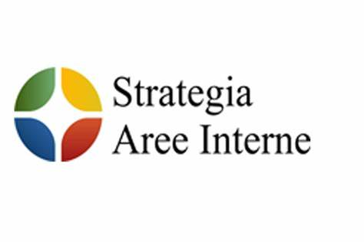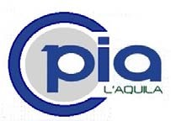

AREA INTERNA “GRAN SASSO-VALLE SUBEQUANA”

Ambito Istruzione-Formazione degli Adulti
Scheda Intervento N. I.1.8 «Laboratori Formativi per Adulti»
Soggetto Attuatore CPIA L’Aquila

Il CPIA L’Aquila, in collaborazione con il comune di Navelli, organizza
il LABORATORIO FORMATIVO GRATUITO
“TERRITORIO E TURISMO: LE OPPORTUNITA D’IMPRESA”

DESTINATARI: persone maggiori di 18 anni che risiedono o hanno il domicilio in uno dei 29 comuni dell’Area Interna “Gran Sasso-Valle Subequana” che operano nel settore turistico o interessati ad attivare iniziative imprenditoriali nell’ambito del settore turistico.

FINALITÀ: far conoscere ai partecipanti le potenzialità turistiche dell’Area Interna “Gran Sasso Valle - Subequabna” e fornire gli strumenti teorici e metodologici per gestire con successo/creare un’impresa turistica.

ARGOMENTI: L’offerta Turistica dell’Area Interna “Gran Sasso-Valle Subequana”; Il management delle imprese turistiche; il marketing delle imprese turistiche.

LUOGO DI SVOLGIMENTO: Navelli

PERIODO DI SVOLGIMENTO: maggio e giugno 2026
MODALITA DI SVOLGIMENTO DEL CORSO: 10 lezioni pomeridiane, ciascuna delle durata di 3 ore

MODALITÀ DI ISCRIZIONE: compilare il modulo di iscrizione reperibile presso: il comune di Navelli o sul sito del CPIA L’Aquila (www.cpialaquila.edu.it). Il modulo debitamente compilato dovrà essere riconsegnano a mano al comune di Navelli. Per ulteriori informazioni è possibile contattare il CPIA L’Aquila al n. 0862.313475.

Alla fine del corso verrà rilasciato un Attestato di Partecipazione

